IBADAT HATI KUDUS YESUS

“TUHAN YESUS, DEKATKAN HATIKU KEPADA HATI-MU YANG
SENANTIASA SIAP UNTUK MEMIKUL BEBAN-BEBANKU”

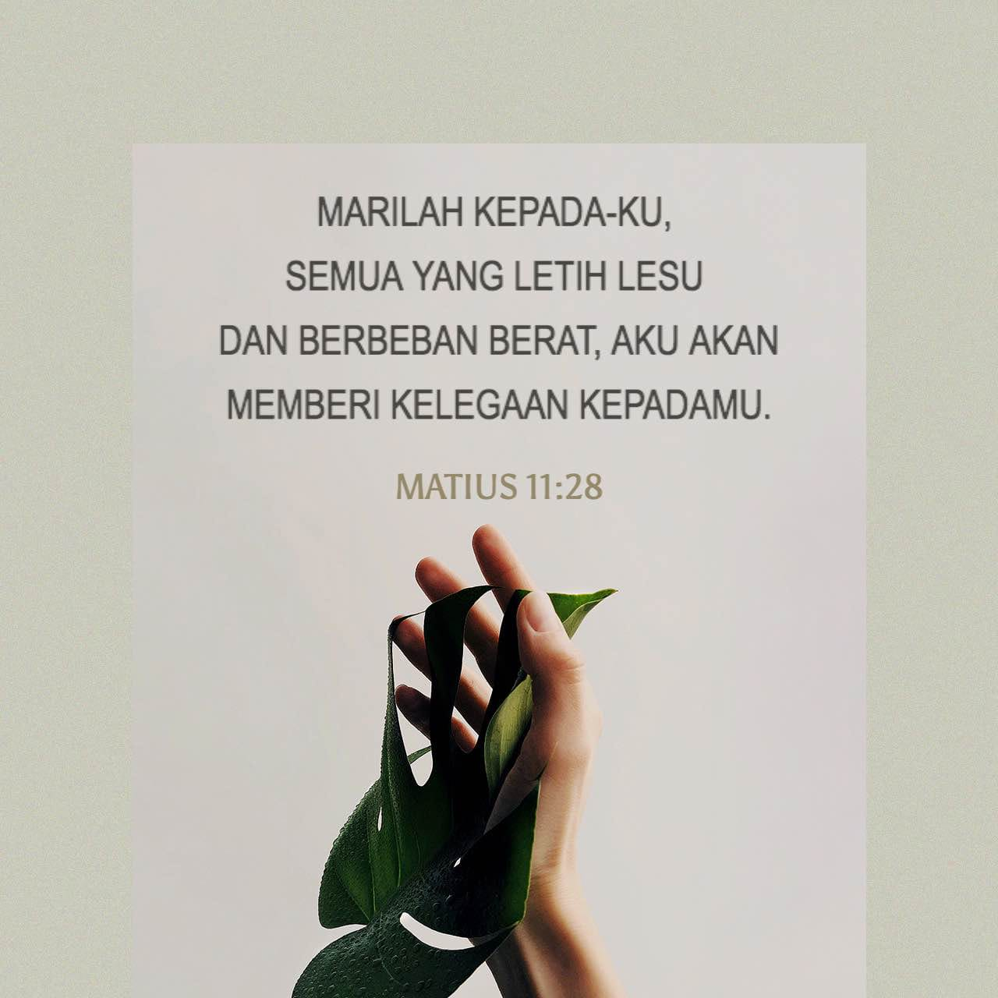

JUMAT, 13 NOVEMBER 2020

UNIKA WIDYA MANDALA SURABAYA
KAMPUS KOTA MADIUN
2020

Doa Malaikat Tuhan

Selamat siang Bapak dan Ibu serta saudara-saudari yang terkasih,
Marilah kita berdoa Malaikat Tuhan

Dalam nama Bapa, dan Putera dan Roh Kudus. Amin

Maria menerima kabar dari malaikat Tuhan,
Maka ia mengandung oleh Roh Kudus.

Salam Maria penuh rahmat,
Tuhan sertamu
Terpujilah engkau di antara wanita,
dan terpujilah buah tubuhMu, Yesus.
Santa Maria bunda Allah
doakanlah kami yang berdosa ini,
sekarang dan waktu kami mati.
Amin.

Aku ini hamba Tuhan
Terjadilah padaku menurut perkataan-Mu

Salam Maria….

Sabda sudah menjadi manusia,
Dan tinggal diantara kita.

Salam Maria …..

Doakanlah kami ya Santa Bunda Allah
Supaya kami dapat menikmati janji Kristus.

Marilah berdoa…
Ya Allah, karena kabar malaikat kami mengetahui bahwa Yesus Kristus Putra-Mu menjadi manusia; curahkanlah rahmat-Mu ke dalam hati kami, supaya karena sengsara dan salib-Nya, kami dibawa kepada kebangkitan yang mulia. Sebab Dialah Tuhan, pengantara kami. Amin.

Dalam nama Bapa, dan Putera dan Roh Kudus. Amin

Lagu Pembuka

Hati Yesus yang Berkobar (ayat 1 dan 2 )

Hati Yesus yang berkobar, karna api cinta-Nya,
o sungguh yang diharapkan balas kasih umat-Nya
Hati Yesus ampunilah, dari dosaku semua.

Hati Yesus penuh cinta, pada umat manusia,
o semoga bangsa-bangsa datang sujud pada-Nya.
Hormat syukur dan pujian, nyanyikanlah bagi-Nya.

Tanda Salib dan Salam
P | : | Dalam nama Bapa dan Putera dan Roh Kudus.
U | : | Amin
P | : | Allah Bapa yang telah membangkitkan Yesus dari alam maut, melimpahkan penghiburan iman kepada kita sekalian.
U | : | Sekarang dan selama-lamanya.

Kata Pengantar
P | : | Teman-teman mahasiswa dan Saudaraa/i yang terkasih dalam Kristus. Dalam ibadat ini, kita diajak untuk senatiasa menyerahkan seluruh beban hidup kita kepada Tuhan Yesus, Sang Guru Ilahi. Yesus selalu menyambut kita yang datang kepada-Nya dengan tangan terbuka. Mari kita datang kepada-Nya, menyerahkan diri kepada Hati-Nya yang lembut dan rendah hati. Kita serahkan juga ujud doa kita hari ini, yakni: Penerimaan Mahasiswa Baru Universitas Katolik Widya Mandala Surabaya kampus kota Madiun Tahun 2021/2022.

Pernyataan Tobat
P | : | Marilah kita hening sejenak, merenungkan sikap hidup dan tindakan kita yang sering melupakan Tuhan, sumber rahmat daan kekuatan bagi kita. Marilah kita menyesali dan dan mengakui bahwa kita telah berdosa di hadapan Tuhan.
P+U | : | Allah yang Maharahim, aku menyesal atas dosa-dosaku. Aku sungguh patut Engkau hokum, terutama karena aku telah tidak setia kepada Engkau yang maha pengasih dan mahabaik bagiku. Aku benci akan segala dosaku, dan berjanji dengan pertolongan rahmat-Mu hendak memperbaiki hidupku dan tidak akan berbuat dosa lagi. Allah yang Mahamurah, ampunilah aku, orang berdosa. Amin.
P | : | Semoga Allah yang Mahakuasa mengampuni dosa kita, mengasihi kita, dan menghantar kita ke hidup yang kekal.
U | : | Amin

Doa Pembuka
P | : | Tuhan Yesus Kristus, Engkau telah bersabda: “ Mintalah maka kamu akan menerima, carilah dan kamu akan mendapatkan, ketuklah maka pintu akan dibukakan bagimu”. Kini, kami duduk berhimpun di hadapan-Mu dengan penuh iman dan kepercayaan akan janji-Mu.  Kami datang menghadap-Mu dan dengan rendah hati memohon kiranya Engkau mengirim mahasiswa/i yang semakin banyak untuk kami didik di Universitas Widya Mandala Surabaya kampus kota Madiun. Ya Tuhan, ke manakah kami harus mengetuk pintu kalau tidak kepada-Mu yang adalah PINTU itu sendiri. Di dalam Engkau, kami menemukan penghiburan ketika berduka, perlindungan ketika dianiaya, kekuatan ketika terbebani oleh berbagai pencobaan, dan terang di saat kami ragu dan dalam kegelapan.  Tuhan Yesus Kristus, kami menyembah-Mu, mengasihi-Mu, memuji dan melayani-Mu. Terimalah doa kami ya Tuhan sebagai penyerahan diri kami yang sepenuhnya kepada Hati Kudus-Mu. Doa ini kami sampaikan kepada-Mu dengan perantaraan Kristus, Tuhan, dan Guru kami. Amin.
Bacaan Kitab Suci
Lektor | : | Marilah kita mendengarkan sabda Tuhan menurut Matius ( Mat 11: 25-30)  Pada waktu itu berkatalah Yesus: "Aku bersyukur kepada-Mu, Bapa, Tuhan langit dan bumi, karena semuanya itu Engkau sembunyikan bagi orang bijak dan orang pandai, tetapi Engkau nyatakan kepada orang kecil.  Ya Bapa, itulah yang berkenan kepada-Mu.  Semua telah diserahkan kepada-Ku oleh Bapa-Ku dan tidak seorangpun mengenal Anak selain Bapa, dan tidak seorangpun mengenal Bapa selain Anak dan orang yang kepadanya Anak itu berkenan menyatakannya.  Marilah kepada-Ku, semua yang letih lesu dan berbeban berat, Aku akan memberi kelegaan kepadamu.  Pikullah kuk yang Kupasang dan belajarlah pada-Ku, karena Aku lemah lembut dan rendah hati dan jiwamu akan mendapat ketenangan.  Sebab kuk yang Kupasang itu enak dan beban-Kupun ringan."  Demikianlah Sabda Tuhan

Renungan
Tuhan Yesus, tolonglah kami agar mampu mendekatkan hati kami kepada HATI-MU . Gereja menggunakan hari Jumat sebagai kesempatan khusus untuk berdoa kepada Hati kudus Yesus. Hati Yesus yang penuh kerahiman, mampu menyentuh setiap hati dan jiwa manusia dengan cara yang tidak pernah kita duga. Hati Tuhan yang penuh kasih jauh lebih kaya dan lebih kuat dari semua kerapuhan dan dosa manusia. Hati Yesus selalu terbuka bagi siapa pun yang mau dekat pada-Nya.
Hati merupakan inti pribadi manusia. Hati Yesus tergerak oleh janda yang berduka karena anaknya mati. Hati Yesus tergerak oleh wanita yang sudah 12 tahun menderita secara diam-diam. Hati-Nya tersentuh oleh teriakan Barthimeus, si buta yang mengemis di tepi jalan. Hati-Nya tergerak oleh si lumpuh, si tuli, si bisu, dan lain sebagainya, yang merindukan kesembuhan. Yesus mengundang manusia untuk mendekatkan hatinya pada hati Yesus. Seperti Yesus, hati kita menjadi inti kepribadian kita. Hatilah yang membuat kita tersenyum dan bernyanyi di mana saja kita berada. Hati inilah yang membuat kita meneteskan air mata karena sedih. Hati menggerakkan tangan untuk membuka dompet lalu mengambil uang untuk menolong pengemis atau orang-orang yang membutuhkan. Hati pulalah yang mendorong kita maju mendekati orang yang sudah 1 bulan tidak berbicara, lalu berjabat tangan sambil berkata : “maaf, saya yang salah, …..”. Dan masih banyak peristiwa lain yang serupa.
Tetapi, hati yang demikian tidak serta merta tumbuh hanya karena kita bertambah usia dan jadi tua. Hati tidak berkembang hanya karena kita tambah pendidikan, punya jabatan, banyak pengalaman, atau banyak teman. Hati ini juga tidak begitu saja tumbuh karena kita banyak berdoa ……. Hati hanya tumbuh karena kita latih setiap saat, sedikit demi sedikit dan tidak pernah selesai. Setiap langkah melatihkan semangat Injil, sekecil apa pun, kita bergerak mendekati Hati Yesus yang selalu menanti kita.
Mari, kita serahkan ujud kita hari ini, yakni pemenerimaan mahasiswa baru Universitas Katolik Widya Mandala Surabaya kampus kota Madiun tahun 2021/2022. Semoga Tuhan Yesus menggerakkan hati orang muda untuk kuliah di lembaga kami ini.

Doa Umat
P |  | : |  | Marilah kita menyampaikan doa dan permohonan kepada Tuhan Yesus Kristus yang lemah lembut dan rendah hati.
Ptg |  | : |  | Bagi Universitas Katolik Widya Mandala Surabaya Kampus kota Madiun:  Semoga Allah Bapa menggerakkan hati banyak kaum muda untuk memilih Universitas Katolik Widya Mandala Surabaya kampus kota Madiun sebagai tempat belajar dengan motto “Non Scholae Sed Vitae Discimus”. Marilah kita mohon …..
U |  | : |  | Kabulkanlah doa kami ya Tuhan.
Ptg |  | : |  | Bagi Pendidik di Universitas Katolik Widya Mandala Surabaya kampus kota Madiun:  Semoga Allah Bapa senantiasa menganugerahkan terang Roh Kudus dan rahmat kebijaksanaan untuk para pimpinan, dosen, dan semangat pelayanan bagi para karyawan Universitas Katolik Widya Mandala Surabaya Kampus Madiun.  Marialah kita mohon ……….
U |  | : |  | Kabulkanlah doa kami ya Tuhan.
Ptg |  | : |  | Bagi Perkembangan Kampus Universitas Widya Mandala Surabaya Kampus kota Madiun:  Allah Bapa yang Mahabaik, kami mohon berkat dan rahmat-Mu bagi perkembangan Universitas Katolik Widya Mandala Surabaya Kampus kota Madiun dan semoga para mahasiswa/i yang telah memilih kampus ini semakin bersemangat dalam menuntut ilmu dengan prinsip “Non Scholae Sed Vitae Discimus” yang berarti “belajar bukan hanya demi ilmu semata, melainkan demi kehidupan”. Marilah kita mohon : …….
U |  | : |  | Kabulkanlah doa kami ya Tuhan.
Ptg |  | : |  | Bagi para mahasiswa yang sedang skripsi  Allah Bapa, sumber pengetahuan, utuslah Roh Kudus-Mu bagi mahasiswa/i kami yang sedang menyelesaikan skripsi dan yang akan ujian skripsi agar berhasil dengan baik. Jauhkanlah godaan apa pun yang mengganggu mereka. Tambahkanlaah semangat juang bagi mereka seperti Tuhan Yesus yang berkeliling di Galilea dan Yerusalem untuk mewartakan bahwa Kerajaan Allah sudah dekat. Marilah kita mohon ……………….
U |  | : |  | Kabulkanlah doa kami ya Tuhan.
P |  | : |  | Demikian ya Tuhan doa-doa umat-Mu yang kami sampaikan kepada-Mu dengan perantaraan Kristus Tuhan kami. Amin
P | : |  | Marilah kita doakan bersama-sama “ Doa Kepada Hati Kudus Yesus”
U | : |  | Ya Tuhan, kami berdoa agar di rumah kami ada damai, ketenangan, dan kesejahteraan di dalam naungan-Mu. Berkatilah dan lindungilah segala usaha, pekerjaan, segala rencana, dan semua yang Engkau serahkan kepada kami. Usirlah keinginan jahat dan rencana palsu yang sering ada dalam hati kami. Tuangkanlah di dalam hati kami, cinta kepada sesama dan anugerahkanlah kepada kami semangat penyerahan yang teguh kepada Hati-Mu teristimewa pada saat kemalangan.  Ya Tuhan, bimbinglah dan lindungilah hidup kami dari bahaya-bahaya dan ketidaakpastian dunia ini. Jangan lupa ya Yesusku, orang-orang yang kukasihi, keluargaku, tempat aku mengabdi yakni Universitas Katolik Widya Mandala Surabaya kota Madiun, baik pimpinan, dosen, karyawan maupun mahasiswa/i agar semakin bersemangat dalam melaksanakan semua tugas dang tanggung jawab yang dipercayakan kepada kami. Doa ini kami sampaikan kepada-Mu dalam nama Tuhan kami Yesus Kristus, Guru, dan Juruselamat kami. Amin.

Bapa Kami
P | : | Marilah kita menyatukan seluruh doa serta permohonan kita dalam doa yang diajarkan oleh Kristus, Tuhan, dan Guru
P+U | : | Bapa Kami yang ada di surga….
P | : | Salam Maria ..... 3 kali
 |  | Kemuliaan Kepada Bapa dan Putera dan Roh Kudus
U | : | Seperti pada permulaan sekarang selalu dan sepanjang segala masa
P | : | Terpujuilah Nama Yesus Maria dan Santo Yosef
U | : | Sekarang dan selama-lamanya

Berkat
P | : | Semoga Semoga Kita sekalian dibimbing dan diberkati oleh berkat Allah yang maha kuasa.  Bapa, Putera, dan Roh Kudus.
U | : | Amin

Lagu Penutup :

Hati Yesus Bagai Laut ( No. 5 : ayat 1 dan 2 )

Hati Yesus bagai laut, penuh kemurahan,
siang malam mohon patut akan perjanjian, (2x)
Hati Yesus bagai puri, penuh kekayaan,
kami mohon memasuki menyambut santapan, (2x).

Berbahagialah orang yang murah hati,
karena mereka akan beroleh kemurahan.
Berbahagialah orang yang suci hati,
karena mereka akan melihat Allah
(Mat 13:45–46)

---------/////+++++

